RT- Java Compte rendu
Nechi Aziz & Ghaith Nabli

Exercice 2:
Code de la classe Compte :
package exercice2;
public class Compte {
int solde ;
public Compte(){
this.solde = 100;
}
public Compte(int solde){
this.solde = solde;
}
public boolean retirer(int montant){
if (this.solde > montant) {
this.solde -= montant;
return true;
}
else
return false;
}
}
Code de la classe JobSylvieEtBruno

Code de la classe JobSylvieEtBruno :
package exercice2;
public class JobSylvieEtBruno implements Runnable {
Compte compte ;
String nom ;
int montant;
public JobSylvieEtBruno(String nom, Compte compte, int montantDebit){
this.nom = nom;
this.compte = compte;
this.montant = montantDebit;
}
@Override
public void run() {
int i = 10;
while(i>0) {
i--;
if (this.compte.retirer(this.montant)) {
System.out.println(this.nom + " a débiter " + this.montant + "$");
} else System.out.println(this.nom + " ne peut pas débiter: Solde insuffisant.");
try {
Thread.sleep(500);
} catch (InterruptedException e) {
e.printStackTrace();
}
}
}
}

Les objets qui implémentent cette classes seront unique par leur nom, le compte qu’ils utilisent et le montant à débiter à chaque transaction (chaque 500ms)
Vu que Sylvie et Bruno ont un compte en commun, le programme suivant illustre le principe de ressource partagée.

Programme moteur :
package exercice2;
public class Exercice2Main {
public static void main(String[]args) {
Compte compte = new Compte(); // Par défaut, contient 100$.
JobSylvieEtBruno sylvie = new JobSylvieEtBruno("Sylvie", compte, 5);
JobSylvieEtBruno bruno = new JobSylvieEtBruno("Bruno", compte, 7);
new Thread(sylvie).start();
new Thread(bruno).start();
}
}

Résultat de l’exécution :
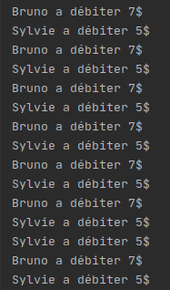
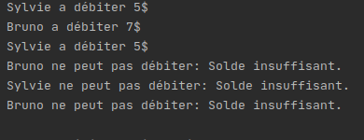
Le compte étant initialement crédité de 100$, chacun de Sylvie et Bruno aurait dû être capable d’effectuer tout ses retraits (10*7$ pour Bruno et 10*5$ pour Sylvie ) .

Sauf qu’on a passer à tout les deux le même compte, chaque thread effectuent son débit parallèlement.

